永清县疾病预防控制中心开展世界艾滋病日专题宣传活动
2021年12月1日是第34个世界艾滋病日，今年宣传活动的主题是：“生命至上，终结艾滋，健康平等”，旨在强调坚持人民至上，生命至上，共建共治共享，携手应对包括艾滋病在内的疾病流行带来的风险与挑战，为实现防治目标、终结艾滋病、终结疾病大流行而努力。
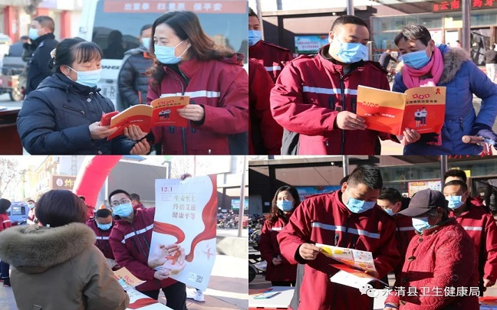
针对目前艾滋病的传播特点，为增强广大居民艾滋病防治的意识和能力，扩大影响，强化效果，12月1日，永清县疾病预防控制中心联合永清县公安局、永清县中医医院，在永清县明珠广场开展了艾滋病防治咨询宣传活动。宣传活动紧紧围绕“生命至上，终结艾滋，健康平等”这一宣传主题展开，现场通过播放艾滋病宣传视频、悬挂横幅、设立咨询台、发放宣传材料让过往群众了解艾滋病的传播途径、艾滋病流行现状与危害、如何预防艾滋病等方面的知识。
本次宣传共有300余人参与现场活动，共发放艾滋病防治宣传手册、折页等宣传材料1000份，宣传纸抽400个，艾滋病防治手册400本，湿巾400包，毛巾300条，数据线200个，扑克100个，香皂40块，消毒酒精40个，洗衣液40桶。永清县委宣传部、永清县电视台对宣传活动进行了跟踪报道，进一步加大了艾滋病防治宣传教育力度，扩大了宣传覆盖面。
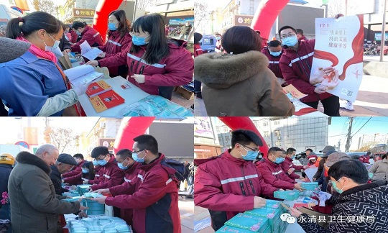
通过此次宣传活动的开展，进一步普及了艾滋病防治知识和相关政策，倡导了“携手抗艾，重在预防”的防治理念，增强广大居民特别是青年学生的自我防护意识和能力，营造了群众广泛参与，与政府、部门和其他社会力量一起，共同预防艾滋的良好氛围，同时，也为进一步推动全县艾滋病防治工作，营造良好的防艾环境，共建“健康中国”做出了应有的贡献。

